***« Дружная Семейка»***

Муниципальное бюджетное дошкольное образовательное

Учреждение общеразвивающего вида

Детский сад № 3 п. Львовское

Январь 2016 год Выпуск №1.

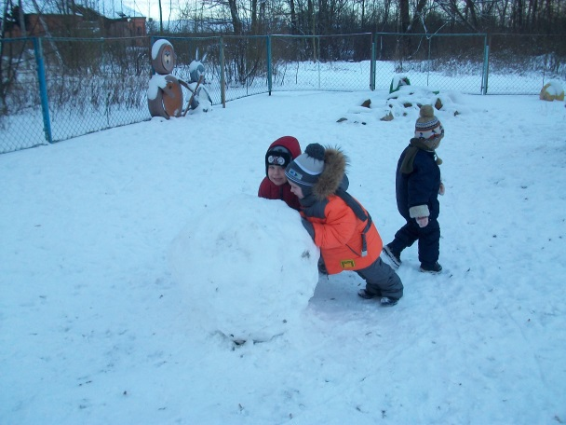

*Открываем календарь -  
Начинается январь.   
В январе, в январе  
Много снегу во дворе.   
Снег – на крыше, на крылечке.  
Солнце в небе голубом.  
В нашем доме топят печки,  
В небо дым идет столбом.*

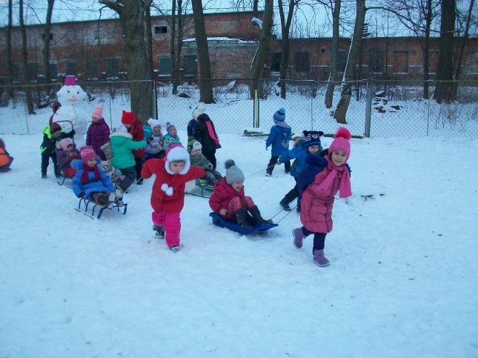 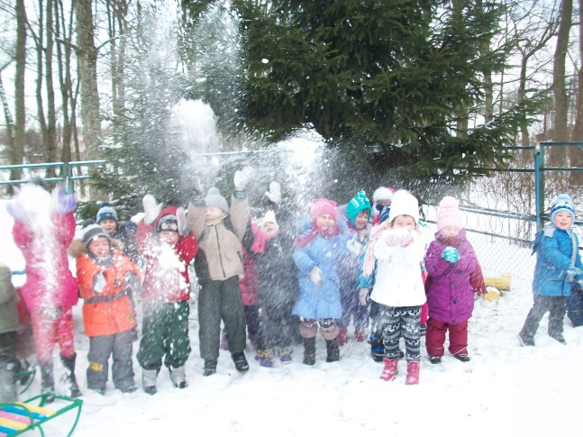

На дворе уже зима. Вчера вечером пошел первый снег. Он не был густым, и поэтому все думали, что скоро он прекратится. Сначала первый снег не был похож на настоящий. Ведь настоящий зимний снег должен быть густым, пушистым, красивым. А снежинки должны быть маленькими узорчатыми шедеврами, чтобы казалось, что держишь в руке крохотные звездочки. Но потом снег стал белоснежным и воздушным. Снежинки напоминали волшебные кристаллики. Каждая из них искрилась, а вместе создавалась чудесное сияние. Малыши с визгом носились вокруг, увязая в сугробах и падая в мягкую снежную подушку.

**Консультация для родителей:**

**Каждая мама старается максимально обезопасить своих детей от всяких опасных ситуаций, которые могут случиться во время прогулок на улице. С наступлением холодного времени года, потенциальных опасностей становится больше. Поэтому нужно знать, как  вести себя на улице зимой. Вот основные моменты!**

**1.  Первым делом ребенку нужно запомнить, что надеть шапку, рукавички и застегиваться нужно, не выходя из дома, чтобы холодный воздух не проник под одежду.**

**2. Нельзя есть снег и грызть сосульки, прикасаться к металлу.**

**3. На улице надо идти посередине тротуара, подальше от домов, потому что с крыши может обвалиться снег или упасть сосулька, и ни в коем случае нельзя заходить в огражденные зоны. Ходить по обледеневшему тротуару нужно маленькими шажками, наступая на всю подошву.**

**4. Кататься на коньках, лыжах можно только в специально отведенных для этого местах. Кататься на санках стоя нельзя! И нельзя кататься с горок, которые расположены рядом с дорогой! Вести себя на горке нужно аккуратно и дисциплинированно, не  толкаться. Опасно привязывать санки друг к другу.**

**5. При игре в снежки нужно помнить, что кидать в лицо нельзя, и вообще кидать нужно не с силой! И не позволяйте детям строить глубокие снежные туннели, которые могут обвалиться!**

**6. Около водоемов  гулять можно только со взрослыми. Нельзя выходить на заледеневшие водоемы! Но если уж так случилось, что ребенок оказался на льду, передвигаться нужно мелким скользящим шагом. Если лед провалился - нужно громко звать  на помощь и пытаться выбраться, наползая или накатываясь на край! Барахтаться нельзя! Если получилось выбраться, надо отползти или откатиться от края.**

**7. Особенно внимательно нужно зимой переходить дорогу - машина на скользкой дороге не сможет остановиться сразу!**

line87

**Конкурс совместных рисунков детей и родителей на тему: «Новогодняя сказка»**

В январе дети и родители принимали активное участие в смотре-конкурсе детского сада по теме «Новогодняя сказка» Дети рисовали рисунки, делали поделки, а что у них получилось смотрите сами.

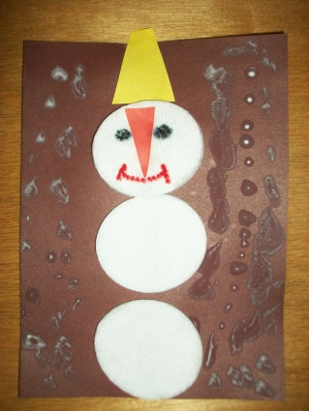 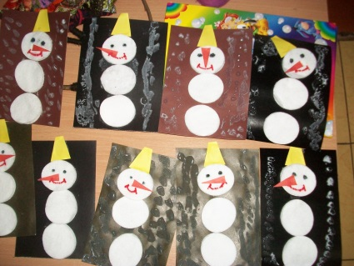 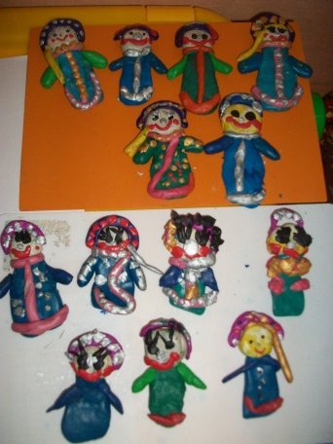

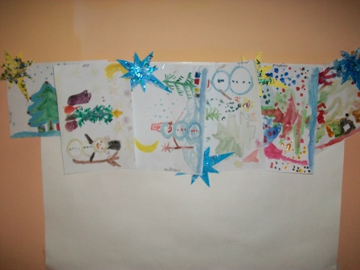 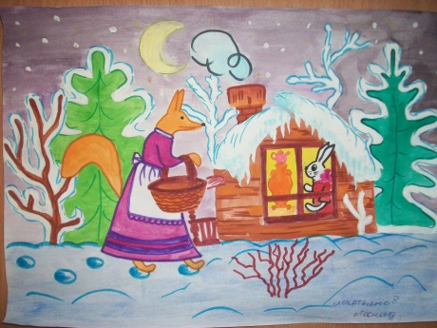 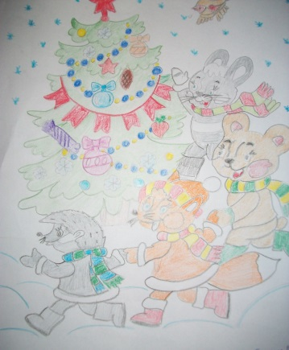

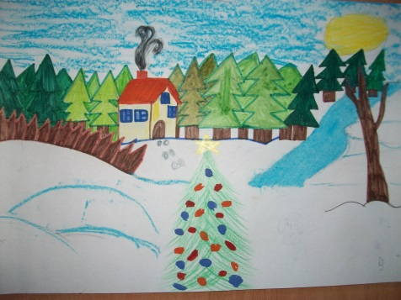 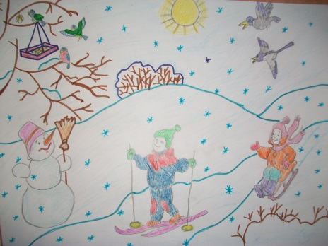 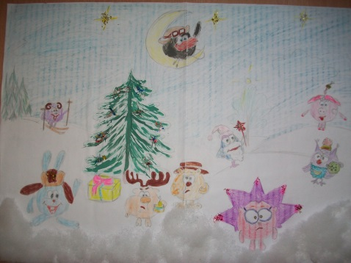

line87

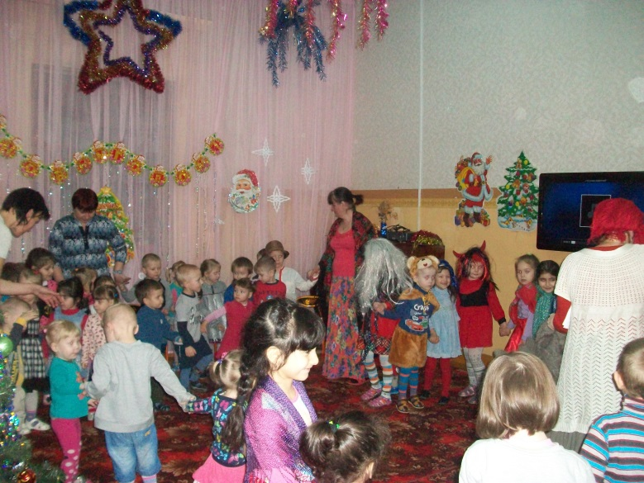 ***Прощание с ёлкой.***

*Ну вот и отшумели новогодние праздники, пришло время снимать игрушки с ёлки, прятать их в коробки до следующего Нового года…*

*Но как можно расстаться с новогодней красавицей, не поблагодарив ее за чудесные праздники, не попрощавшись до будущей зимы? В детском саду был проведён праздник с участием родителей «Старый новый год или Васильев день» Зима – это самое богатое время года праздниками. Один из них – новогодние святки: Васильев день или, как называют в народе, Старый новый год. Вот и мы все вместе попробовали себе представить, как праздновали праздник на Руси. В гости к детям пришла Солоха, ряженые колядовщики и снегурочка. Праздник получился очень интересным. Дети и родители с удовольствием водили хороводы, играли в игры и отгадывали загадки.*

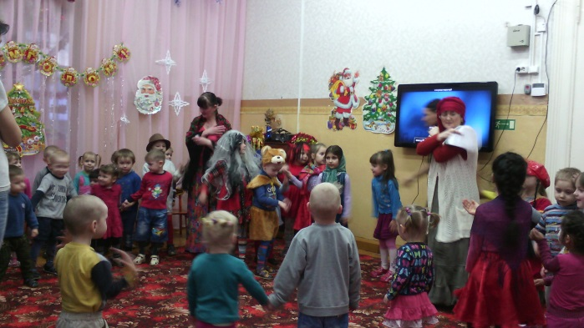 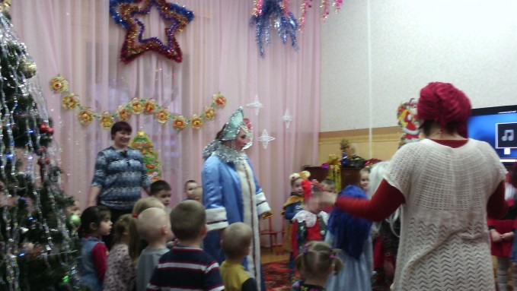

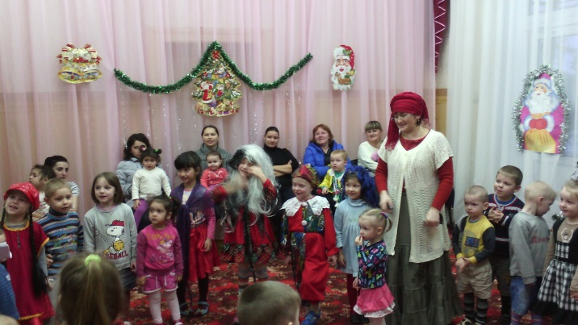 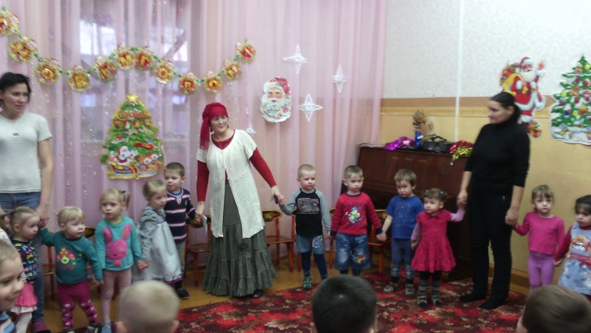

line87

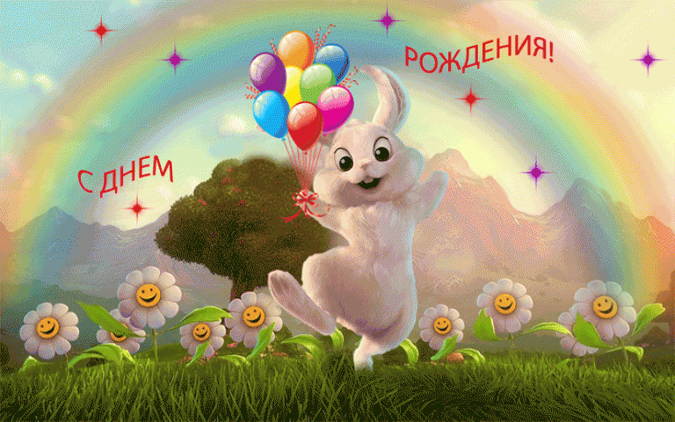

7,01 – Юревич Матвей

16,01 – Шадрина Вероника

20,01 – Глущенко Иван

31,01 – Бамбалас Валерия

***Январь настал, и день рожденья  
К тебе приблизится вот-вот  
Ведет пусть каждое мгновенье   
В счастливый, добрый новый год!  
Январь велит нырнуть в сугробы,  
Щекам – гореть, глазам – блестеть!  
Ведь день рожденья нужен чтобы  
Смеяться, радоваться, петь!*** 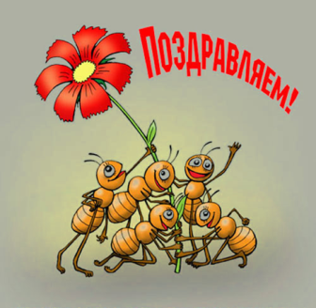

line87

|  |  |
| --- | --- |
| *Ответственный за выпуск:*  *Ручьевская Ирина Ивановна - воспитатель.*  *Над выпуском работала:*  *Ручьевская Ирина Ивановна – воспитатель.*  *Газета выходит один раз в месяц.* | *По вопросам размещения любой информации обращаться*  *в группу №2.*  *Адрес редакции: МБДОУ*  *Детский сад №3. 238130, Калининградскя область, Озерский район, поселок Львовское, улица Калининградская 2, Тел/Факс:84014292232* |

line87